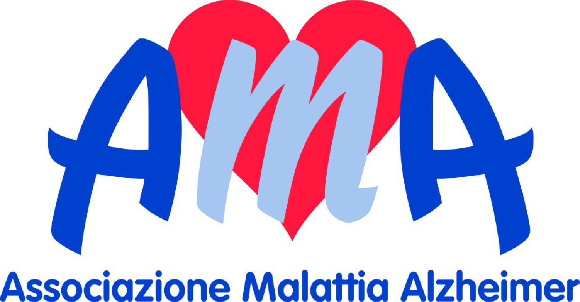

L’ASSOCIAZIONE AMA – Fondata a scopo volontaristico nel dicembre 1998, l’Associazione Malattia Alzheimer opera sul territorio provinciale con l’obiettivo di aiutare il malato ad accedere ai servizi socio-sanitari disponibili nel Ferrarese e al contempo sostenere la famiglia lungo tutto il percorso della malattia. AMA si occupa inoltre di sensibilizzare i cittadini su questa grave sindrome e sulle problematiche ad essa connesse. L’associazione partecipa alla programmazione della politica sanitario-sociale locale e collabora con le istituzioni, in particolare con Comune di Ferrara, Università degli Studi di Ferrara, Azienda USL di Ferrara, Azienda Ospedaliera Universitaria, ASP Ferrara e ASSP Copparo per il potenziamento della rete dei servizi.

Le risorse economiche necessarie alla realizzazione dei progetti arrivano dalla quota di iscrizione, dalle donazioni, dalla devoluzione del 5 x mille e dall'organizzazione di spettacoli di beneficenza .

Sintesi dei Progetti a sostegno dei malati e delle famiglie

CENTRI DI ASCOLTO:
presso la nostra sede di Ferrara, presso l’ospedale di Cona, a San Giuseppe di Comacchio e Cento: presentazione dei Servizi disponibili sul territorio; richiesta di poter usufruire gratuitamente della consulenza legale e del supporto psicologico di professionisti come previsto nell’Accordo di Programma; distribuzione materiale informativo sulle varie fasi della malattia.
ABC: corsi base per i famigliari.
LABORATORIO SENTE-MENTE: incontri di gruppo per famigliari con l’obiettivo di aumentare la serenità interiore dei partecipanti e di vivere la malattia come tempo ancora di amore.
RIDERE INSIEME SI PUO': percorso rivolto contemporaneamente agli ammalati e rispettivi familiari per favorire il benessere comune.
AUTO MUTUO AIUTO: incontri mensili di gruppo per aiutare e sostenere tutti coloro che seguono il malato in ambito famigliare, sanitario e residenziale.
PER NON PERDERSI: stimolazione cognitiva rivolta a gruppi di malati individuati dai medici degli ambulatori specialistici di Neurologia, di Geriatria e di Medicina Interna II dell’Azienda Ospedaliero –Universitaria di Ferrara.
CAFE’ DELLA MEMORIA: attività parallele condotte da animatori-educatori per le persone con disturbi cognitivi e da informazione tenuti da diversi relatori per i famigliari.
PROGETTO DIDATTICO PER LE SCUOLE PRIMARIE "Le avventure di Nonna Smemorina": verrà realizzato presso la scuola primaria di Villanova di Denore (FE).
MEMORY TRAINING: attività motoria di tipo aerobico. L'aspetto innovativo del progetto è data dall'associare un allenamento di tipo motorio ad una stimolazione cognitiva realizzata in gruppo.
VIVERE LA MEMORIA: periodico dell'Associazione con uscita quadrimestrale sia in versione online che cartacea.
PROGETTO PILOTA DI TANGOTERAPIA per persone con Demenza tipo Alzheimer e loro famigliari. Prima esperienza a livello regionale.

